10.05.2019.

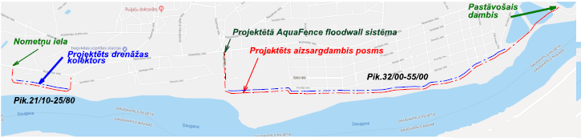**Notiek darbs pie aizsargdambja būvniecības projekta precizēšanas**

**SIA “Geo Consultants” strādā pie būvprojekta precizēšanas aizsargdambja būvniecībai Daugavas upes labajā krastā, Nometņu ielas rajonā. Būvprojekta risinājumi nodrošinās šīs teritorijas pasargāšanu no applūšanas un krasta erozijas riska, izbūvējot pretplūdu aizsargbūvi 2.6 km garumā un veicot dabiskas teritorijas (zaļā infrastruktūra) atjaunošanu plūdu risku novēršanai.**

Izmaiņas skars posmu no Apšu ielas līdz Senlejas ielai 22, kur tiks veikti krasta erozijas samazināšanas pasākumi, t.sk. nogāzes nostiprināšanas darbi. Tuvākajā laikā būvprojekts tiks iesniegts Daugavpils pilsētas domes Pilsētplānošanas un būvniecības departamenta Būvvaldē. Mainītais Daugavas labā krasta nostiprinājums no Senlejas ielas 22 līdz Apšu ielai nodrošinās krasta erozijas samazināšanos un nerādīs applūšanas risku šai un blakus teritorijai, kas ir aizsargāta ar dambi, jo apbūvētā teritorija atrodas uz dabiski augsta Daugavas labā krasta, augstuma atzīmes no 96,00 – 96,55m LAS un veicot apbūvi īpašnieki ir paaugstinājuši reljefu ar no būvbedres izrakto grunti.

Aizsargdambja būvniecība tiks īstenota Eiropas Reģionālās attīstības fonda projekta “Daugavpils pilsētas aizsargdambja būvniecība Daugavas upes labajā krastā, Nometņu ielas rajonā, plūdu apdraudētajā teritorijā” (projekta numurs **Nr.5.1.1.0/17/I/005**)ietvaros.

**Projekta mērķis** irizbūvēt aizsargdambi pilsētas labā krasta teritoriju pasargāšanai no Daugavas upes ūdeņiem, samazinot augstu plūdu risku un nodrošinot kvalitatīvu, drošu dzīves vidi un konkurētspējīgu saimniecisko darbību.

Projekta ietvaros paredzēts izstrādāt būvprojektu, izbūvēt aizsargdambi Daugavas upes labajā krastā, Nometņu ielas rajonā, posmā no Meļņičkas upes rajona līdz Akmeņu un Nometņu ielu rajonam un veikt krasta erozijas samazināšanas pasākumus.

**Plānotais projekta īstenošanas ilgums:** 36 mēneši pēc vienošanās parakstīšanas.

Projekta kopējās izmaksas sastāda 2 672 400,00 EUR, t.sk. PVN, no tiem: ERAF finansējums EUR 2 227 000,00 jeb 85%, Valsts budžeta dotācija 117 900,00 jeb 4,5% un Daugavpils pilsētas pašvaldības līdzfinansējums.

**Informāciju sagatavoja:**

Daugavpils pilsētas domes Attīstības departamenta Projektu nodaļa